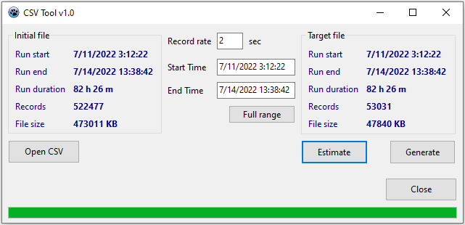

Окройте CSV файл кнопкой [ Open CSV ].

Установите Record Rate в секундах.

Можно выбрать нужный временной участок.

При нажатии на [ Estimate ] происходит вычисление размера файла с выбранными установками.

Если размер подходит, нажмите [ Generate ] для генерации файла. Файл упадет в ту же папку, что и исходный CSV. К названию добавиться “_generated”.